국가정보자원 개방·공유체계 구축



OpenAPI 활용가이드

한 국 마 사 회

문서 정보

|  |  |
| --- | --- |
| 프로젝트 |  |
| 단계 | 개발 |
| 활동 | 통합테스트 |
| 작업 | 활용가이드작성 |
| 산출물 |  |
| 파일명 |  |

개정 이력

|  |  |  |  |  |  |
| --- | --- | --- | --- | --- | --- |
| 버 전 | 변경일 | 변경 사유 | 변경 내용 | 작성자 | 승인 |
| 1.0 | 2013-11-09 | 최초작성 | 최초작성 | 임윤섭 | 김영대 |
|  |  |  |  |  |  |
|  |  |  |  |  |  |
|  |  |  |  |  |  |
|  |  |  |  |  |  |

목 차

1. 서비스 사용 5

1.1. 서비스 Key 발급 및 활용 5

가. 서비스 Key발급(인증신청 및 발급) 5

나. 서비스 인증키 활용 8

1.2. API실데이터 확인 9

2. 서비스 명세 10

2.1. 경주마 조회 서비스 10

가. 서비스 개요 10

나. 오퍼레이션 목록 10

2.2. 기수정보조회 서비스 13

가. 서비스 개요 13

나. 오퍼레이션 목록 13

2.3. 조교사정보 조회 서비스 15

가. 서비스 개요 15

나. 오퍼레이션 목록 16

2.4. 출전표 조회 서비스 18

가. 서비스 개요 18

나. 오퍼레이션 목록 18

2.5. 주행심사결과 조회 서비스 22

가. 서비스 개요 22

나. 오퍼레이션 목록 22

2.6. 경주성적표 조회 서비스 25

가. 서비스 개요 25

나. 오퍼레이션 목록 25

2.7. 일일훈련 조회 서비스 28

가. 서비스 개요 28

나. 오퍼레이션 목록 29

2.8. 등록마 조회 서비스 31

가. 서비스 개요 31

나. 오퍼레이션 목록 31

2.9. 승용마 조회 서비스 33

가. 서비스 개요 33

나. 오퍼레이션 목록 34

2.10. 승마장 조회 서비스 36

가. 서비스 개요 36

나. 오퍼레이션 목록 36

# 서비스 사용

## 서비스 Key 발급 및 활용

### 서비스 Key발급(인증신청 및 발급)

#### 공유자원포털(http://data.go.kr) 활용자

활용신청하고자 하는 API를 검색하여 우측의 활용신청 버튼을 클릭

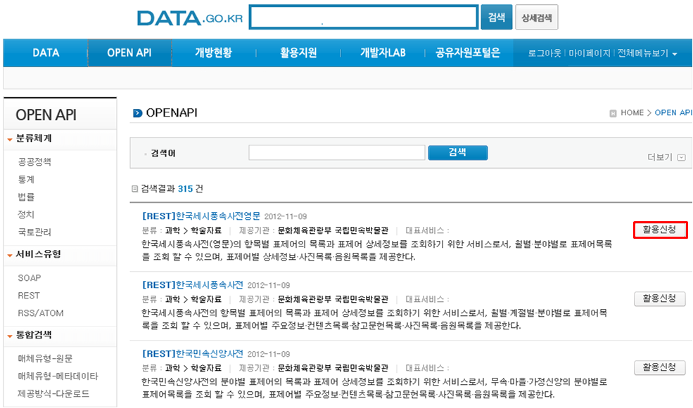

활용신청하고자 하는 내역을 입력하고, 활용할 API를 선택하여 신청 버튼을 클릭

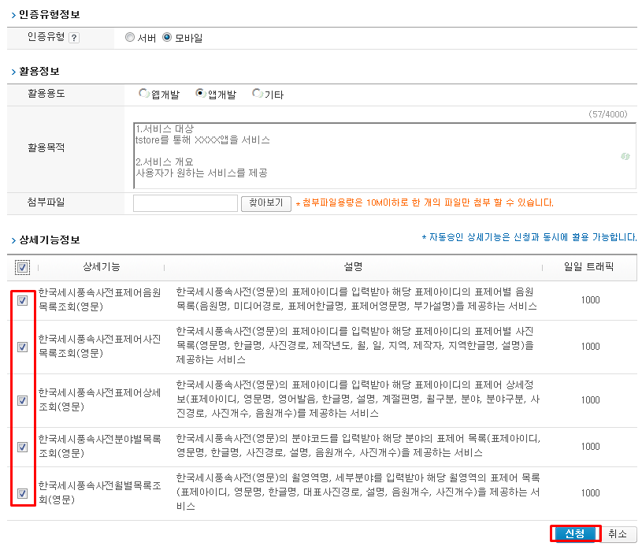

신청이 완료되면 신청목록이 조회되고 승인이 완료된 건을 클릭하면 인증키를 확인할 수 있다

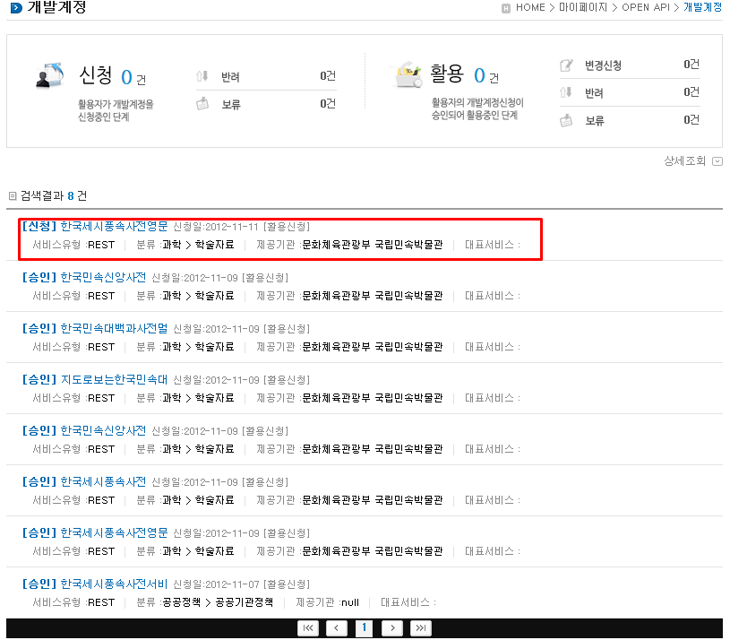

#### 제공기관 활용자

한국환경공단 활용신청 페이지(http://openapi.airkorean.or.kr/pubc) 접속후 아이디/비밀번호 사용하여 로그인한다.

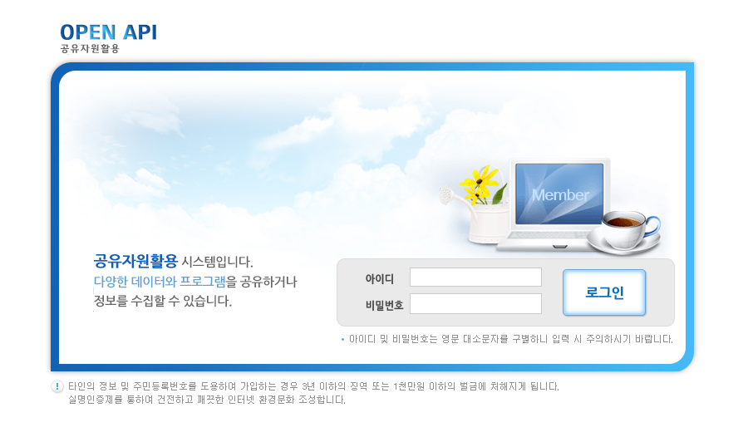

사용하고자하는 공유자원 API 목록을 조회한다.

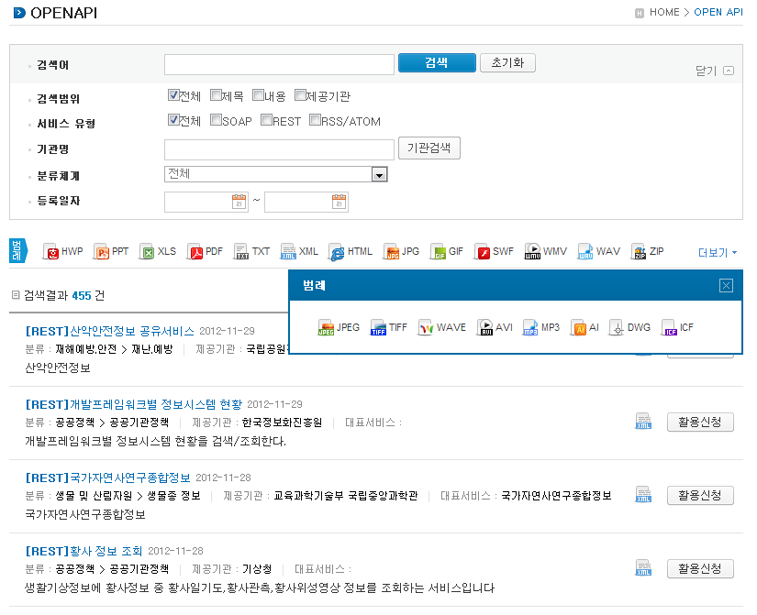

선택한 API에 대한 개발계정 활용신청정보를 입력하여 개발계정을 신청한다.

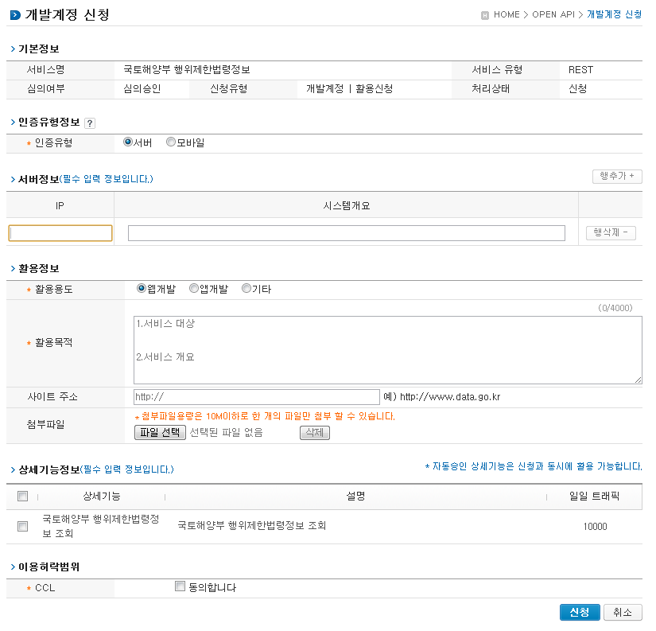

API에 대한 개발계정 신청 내역을 조회한다.

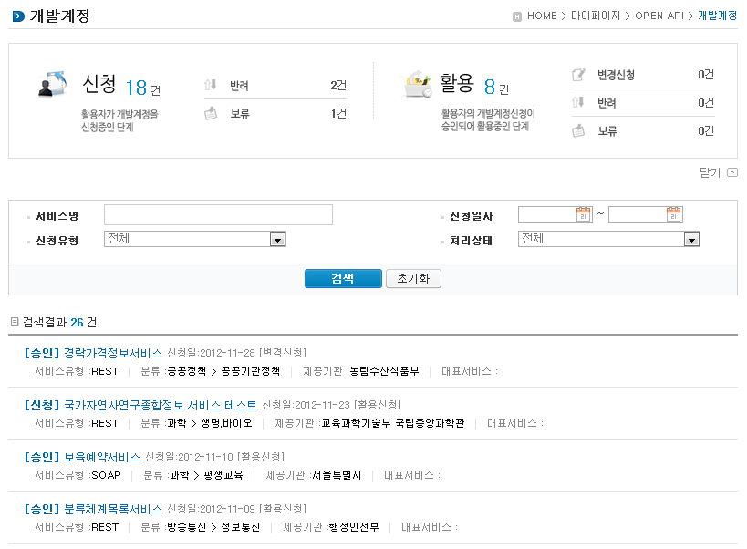

개발 계정 신청이 승인 되었을 경우 인증키를 발급받을수 있으며 인증키가 없을 경우 인증키 발급 버튼이 나타나며, 인증키가 발급되어 있을 경우에는 인증키 재발급 버튼이 보인다. 버튼을 클릭하게 되면 인증키가 발급된다.

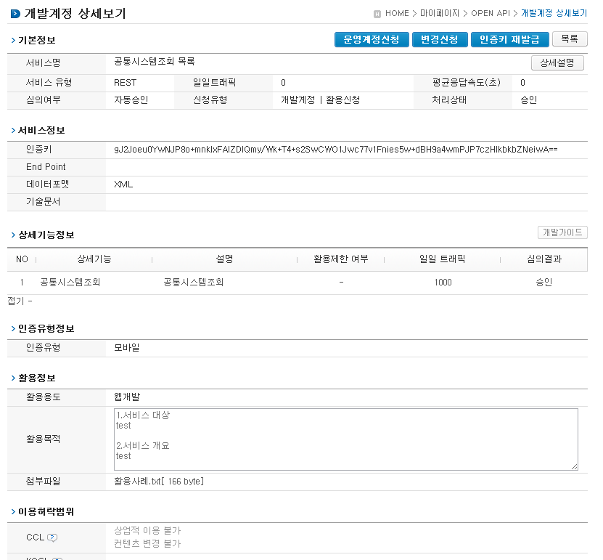

### 서비스 인증키 활용

#### REST 방식의 인증키 활용

[http://data.kra.co.kr/publicdata /service/hr/getHR?meet=1&ServiceKey](http://company.kra.go.kr/publicdata%20/service/hr/getHR?meet=1&ServiceKey)=인증키

## API실데이터 확인

개발자LAB->API실데이터확인 메뉴를 클릭하면 목록화면이 제공된다.

검색어를입력하고 조회하면 해당 API목록이 제공된다.

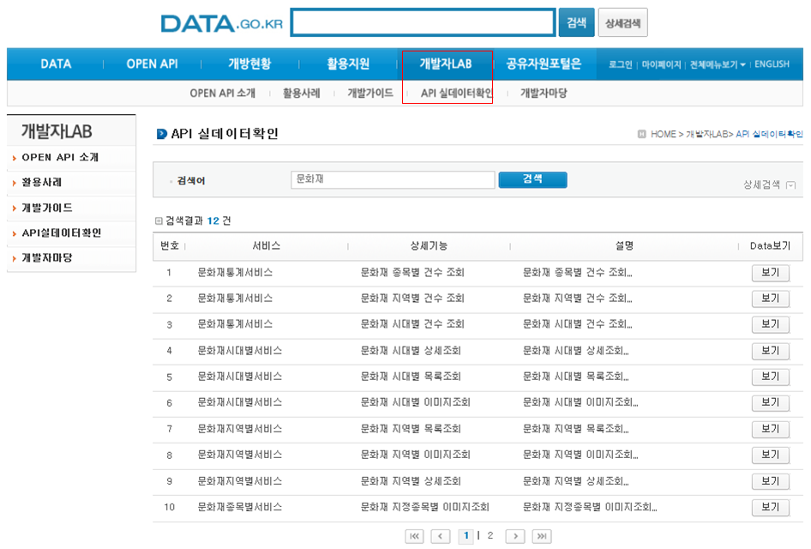

목록화면에서보기버튼을클릭하면 API를통해제공되는실데이터를확인할수있다

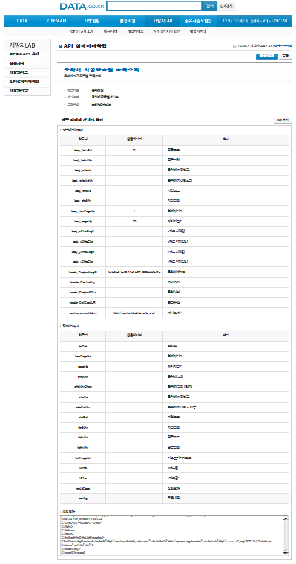

# 서비스 명세

## 경주마 조회 서비스

### 서비스 개요

|  |  |  |  |  |  |  |
| --- | --- | --- | --- | --- | --- | --- |
| 서비스 정보 | 서비스명(국문) | 경주마 조회 서비스 | | | | |
| 서비스명(영문) | HR | | | | |
| 서비스 보안 | 서비스 인증/권한 | [O] 서비스 Key [ ] 인증서 (GPKI)  [] Basic (ID/PW) [ ] 없음 | | | | [ ]WS-Security |
| 메시지 레벨 암호화 | [ ] 전자서명 [ ] 암호화 [O] 없음 | | | |
| 전송 레벨 암호화 | [ ] SSL [ O] 없음 | | | | |
| 적용 기술 수준 | 인터페이스 표준 | [ ] SOAP 1.2  (RPC-Encoded, Document Literal, Document Literal Wrapped)  [ O ] REST (GET)  [ ] RSS 1.0 [ ] RSS 2.0 [ ] Atom 1.0 [ ] 기타 | | | | |
| 교환 데이터 표준 | [ O ] XML [ O ] JSON [ ] MIME [ ] MTOM | | | | |
| 서비스 URL | | http://data.kra.co.kr/publicdata/service/hr/getHR | | | | |
| 메시지 교환 유형 | | [O] Request-Response [ ] Publish-Subscribe  [ ] Fire-and-Forgot [ ] Notification | | | | |
| 메시지 로깅 수준 | | 성공 | [O] Header [ ] Body | 실패 | [O] Header [O} Body | |

### 오퍼레이션 목록

|  |  |  |  |  |
| --- | --- | --- | --- | --- |
| 일련번호 | 서비스명(국문) | 오퍼레이션명(영문) | 오퍼레이션명(국문) | 메시지명(영문) |
| 1 | 경주마 조회 서비스 | getHR | 경주마 조회 | N/A |

#### 오퍼레이션 명세

|  |  |  |  |  |
| --- | --- | --- | --- | --- |
| 오퍼레이션 정보 | 오퍼레이션 번호 | 1 | 오퍼레이션명(국문) | 경주마 조회 |
| 오퍼레이션 유형 | 조회 | 오퍼레이션명(영문) | getHR |

##### 요청 메시지 명세

|  |  |  |  |
| --- | --- | --- | --- |
| 항목명(영문) | 항목명(국문) | 샘플데이터 | 항목설명 |
| meet | 시행경마장명 | 1 | 1:서울, 2:제주, 3:부경 |

##### 응답 메시지 명세

|  |  |  |  |
| --- | --- | --- | --- |
| 항목명(영문) | 항목명(국문) | 샘플데이터 | 항목설명 |
| age | 경주마 나이 |  | 경주마 나이 |
| birth | 경주마 생년월일 |  | 경주마 생년월일 |
| calT | 경주마 총 승군점수 합계 |  | 경주마 총 승군점수 합계 |
| cntT | 경주마 총 경주출주 횟수 |  | 경주마 총 경주출주 횟수 |
| cntY | 경주마 최근 1년간 경주출주 횟수 |  | 경주마 최근 1년간 경주출주 횟수 |
| hrName | 경주마 이름 |  | 경주마 이름 |
| ord1T | 경주마 총 경주 1위 횟수 |  | 경주마 총 경주 1위 횟수 |
| ord1Y | 경주마 최근 1년간 경주 1위 횟수 |  | 경주마 최근 1년간 경주 1위 횟수 |
| ord2T | 경주마 총 경주 2위 횟수 |  | 경주마 총 경주 2위 횟수 |
| ord2Y | 경주마 최근 1년간 경주 2위 횟수 |  | 경주마 최근 1년간 경주 2위 횟수 |
| ow | 경주마 소유한 마주명 |  | 경주마 소유한 마주명 |
| part | 경주마 소속조 |  | 경주마 소속조 |
| prdCty | 경주마 생산국가명 |  | 경주마 생산국가명 |
| prizeT | 경주마 총 수득상금 합계 |  | 경주마 총 수득상금 합계 |
| rank | 경주마 소속군 |  | 경주마 소속군 |
| sex | 경주마 성별 |  | 경주마 성별 |
| tr | 경주마 위탁받은 조교사명 |  | 경주마 위탁받은 조교사명 |

##### 요청 / 응답 메시지 예제

|  |
| --- |
| REST(URI) |
| <http://data.kra.co.kr/publicdata/service/hr/getHR?meet=1&ServiceKey=>서비스키 |
| 응답 메시지 |
| <response>  <header>  <resultCode>00</resultCode>  <resultMsg>NORMAL SERVICE.</resultMsg>  </header>  <body>  <items>  <item>  <age>2</age>  <birth>2012-05-08</birth>  <calT>0</calT>  <cntT>0</cntT>  <cntY>0</cntY>  <hrName>가디언</hrName>  <ord1T>0</ord1T>  <ord1Y>0</ord1Y>  <ord2T>0</ord2T>  <ord2Y>0</ord2Y>  <ow>윤우환</ow>  <part>40</part>  <prdCty>한국</prdCty>  <prizeT>0</prizeT>  <rank>국6</rank>  <sex>암</sex>  <tr>송문길</tr>  </item>  <item>  <age>6</age>  <birth>2008-03-29</birth>  <calT>640</calT>  <cntT>17</cntT>  <cntY>11</cntY>  <hrName>가람</hrName>  <ord1T>1</ord1T>  <ord1Y>0</ord1Y>  <ord2T>0</ord2T>  <ord2Y>0</ord2Y>  <ow>정기찬</ow>  <part>47</part>  <prdCty>한국</prdCty>  <prizeT>36672000</prizeT>  <rank>국3</rank>  <sex>암</sex>  <tr>황영원</tr>  </item>  </items>  </body>  </response> |

## 기수정보 조회 서비스

### 서비스 개요

|  |  |  |  |  |  |  |
| --- | --- | --- | --- | --- | --- | --- |
| 서비스 정보 | 서비스명(국문) | 기수정보 조회 서비스 | | | | |
| 서비스명(영문) | JK | | | | |
| 서비스 보안 | 서비스 인증/권한 | [O] 서비스 Key [ ] 인증서 (GPKI)  [] Basic (ID/PW) [ ] 없음 | | | | [ ]WS-Security |
| 메시지 레벨 암호화 | [ ] 전자서명 [ ] 암호화 [O] 없음 | | | |
| 전송 레벨 암호화 | [ ] SSL [ O] 없음 | | | | |
| 적용 기술 수준 | 인터페이스 표준 | [ ] SOAP 1.2  (RPC-Encoded, Document Literal, Document Literal Wrapped)  [ O ] REST (GET)  [ ] RSS 1.0 [ ] RSS 2.0 [ ] Atom 1.0 [ ] 기타 | | | | |
| 교환 데이터 표준 | [ O ] XML [ O ] JSON [ ] MIME [ ] MTOM | | | | |
| 서비스 URL | | http://data.kra.co.kr/publicdata/service/hr/getHR | | | | |
| 메시지 교환 유형 | | [O] Request-Response [ ] Publish-Subscribe  [ ] Fire-and-Forgot [ ] Notification | | | | |
| 메시지 로깅 수준 | | 성공 | [O] Header [ ] Body | 실패 | [O] Header [O} Body | |

### 오퍼레이션 목록

|  |  |  |  |  |
| --- | --- | --- | --- | --- |
| 일련번호 | 서비스명(국문) | 오퍼레이션명(영문) | 오퍼레이션명(국문) | 메시지명(영문) |
| 1 | 경주마 조회 서비스 | getHR | 경주마 조회 | N/A |

#### 오퍼레이션 명세

|  |  |  |  |  |
| --- | --- | --- | --- | --- |
| 오퍼레이션 정보 | 오퍼레이션 번호 | 1 | 오퍼레이션명(국문) | 기수정보조회 |
| 오퍼레이션 유형 | 조회 | 오퍼레이션명(영문) | getJK |

##### 요청 메시지 명세

|  |  |  |  |
| --- | --- | --- | --- |
| 항목명(영문) | 항목명(국문) | 샘플데이터 | 항목설명 |
| meet | 시행경마장명 | 1 | 1:서울, 2:제주, 3:부경 |

##### 응답 메시지 명세

|  |  |  |  |
| --- | --- | --- | --- |
| 항목명(영문) | 항목명(국문) | 샘플데이터 | 항목설명 |
| birth | 기수 생년월일 |  | 기수 생년월일 |
| cntT | 기수 총 경주출전 횟수 |  | 기수 총 경주출전 횟수 |
| cntY | 경주마 총 승군점수 합계 |  | 경주마 총 승군점수 합계 |
| jkName | 기수 성명 |  | 기수 성명 |
| ord1T | 기수 총 경주 1위 횟수 |  | 기수 총 경주 1위 횟수 |
| ord1Y | 기수 최근 1년간 경주 1위 횟수 |  | 기수 최근 1년간 경주 1위 횟수 |
| ord2T | 기수 총 경주 2위 횟수 |  | 기수 총 경주 2위 횟수 |
| ord2Y | 기수 최근 1년간 경주 2위 횟수 |  | 기수 최근 1년간 경주 2위 횟수 |
| part | 기수 소속조 |  | 기수 소속조 |
| stDate | 기수 경주 출주 데뷔일자 |  | 기수 경주 출주 데뷔일자 |
| wgOther | 기수가 타조 경주마 기승할때 가능한 중량 상한선(KG) |  | 기수가 타조 경주마 기승할때 가능한 중량 상한선(KG) |
| wgPart | 기수가 소속조 경주마 기승할때 가능한 중량 상한선(KG) |  | 기수가 소속조 경주마 기승할때 가능한 중량 상한선(KG) |

##### 요청 / 응답 메시지 예제

|  |
| --- |
| REST(URI) |
| <http://data.kra.co.kr/publicdata/service/jk/getJK?meet=1&ServiceKey=>서비스키 |
| 응답 메시지 |
| <response>  <header>  <resultCode>00</resultCode>  <resultMsg>NORMAL SERVICE.</resultMsg>  </header>  <body>  <items>  <item>  <birth>1974-05-10</birth>  <cntT>1843</cntT>  <cntY>54</cntY>  <jkName>고성이</jkName>  <ord1T>88</ord1T>  <ord1Y>2</ord1Y>  <ord2T>98</ord2T>  <ord2Y>2</ord2Y>  <part>31</part>  <stDate>1996-06-01</stDate>  <wgOther>54</wgOther>  <wgPart>54</wgPart>  </item>  <item>  <birth>1991-10-30</birth>  <cntT>0</cntT>  <cntY>0</cntY>  <jkName>권석원</jkName>  <ord1T>0</ord1T>  <ord1Y>0</ord1Y>  <ord2T>0</ord2T>  <ord2Y>0</ord2Y>  <part>99</part>  <stDate>2013-06-01</stDate>  <wgOther>51</wgOther>  <wgPart>50</wgPart>  </item>  </items>  </body>  </response> |

## 조교사정보 조회 서비스

### 서비스 개요

|  |  |  |  |  |  |  |
| --- | --- | --- | --- | --- | --- | --- |
| 서비스 정보 | 서비스명(국문) | 조교사정보 조회 서비스 | | | | |
| 서비스명(영문) | TR | | | | |
| 서비스 보안 | 서비스 인증/권한 | [O] 서비스 Key [ ] 인증서 (GPKI)  [] Basic (ID/PW) [ ] 없음 | | | | [ ]WS-Security |
| 메시지 레벨 암호화 | [ ] 전자서명 [ ] 암호화 [O] 없음 | | | |
| 전송 레벨 암호화 | [ ] SSL [ O] 없음 | | | | |
| 적용 기술 수준 | 인터페이스 표준 | [ ] SOAP 1.2  (RPC-Encoded, Document Literal, Document Literal Wrapped)  [ O ] REST (GET)  [ ] RSS 1.0 [ ] RSS 2.0 [ ] Atom 1.0 [ ] 기타 | | | | |
| 교환 데이터 표준 | [ O ] XML [ O ] JSON [ ] MIME [ ] MTOM | | | | |
| 서비스 URL | | http://data.kra.co.kr/publicdata/service/tr/getTR | | | | |
| 메시지 교환 유형 | | [O] Request-Response [ ] Publish-Subscribe  [ ] Fire-and-Forgot [ ] Notification | | | | |
| 메시지 로깅 수준 | | 성공 | [O] Header [ ] Body | 실패 | [O] Header [O} Body | |

### 오퍼레이션 목록

|  |  |  |  |  |
| --- | --- | --- | --- | --- |
| 일련번호 | 서비스명(국문) | 오퍼레이션명(영문) | 오퍼레이션명(국문) | 메시지명(영문) |
| 1 | 조교사정보 조회 서비스 | getTR | 조교사정보 조회 | N/A |

#### 오퍼레이션 명세

|  |  |  |  |  |
| --- | --- | --- | --- | --- |
| 오퍼레이션 정보 | 오퍼레이션 번호 | 1 | 오퍼레이션명(국문) | 조교사정보조회 |
| 오퍼레이션 유형 | 조회 | 오퍼레이션명(영문) | getJK |

##### 요청 메시지 명세

|  |  |  |  |
| --- | --- | --- | --- |
| 항목명(영문) | 항목명(국문) | 샘플데이터 | 항목설명 |
| meet | 시행경마장명 | 1 | 1:서울, 2:제주, 3:부경 |

##### 응답 메시지 명세

|  |  |  |  |
| --- | --- | --- | --- |
| 항목명(영문) | 항목명(국문) | 샘플데이터 | 항목설명 |
| birth | 조교사 생년월일 |  | 조교사 생년월일 |
| cntT | 조교사 총 경주출전 횟수 |  | 조교사 총 경주출전 횟수 |
| cntY | 조교사 최근 1년간 경주출전 횟수 |  | 조교사 최근 1년간 경주출전 횟수 |
| ord1T | 조교사 총 경주 1위 횟수 |  | 조교사 총 경주 1위 횟수 |
| ord1Y | 조교사 최근 1년간 경주 1위 횟수 |  | 조교사 최근 1년간 경주 1위 횟수 |
| ord2T | 조교사 총 경주 2위 횟수 |  | 조교사 총 경주 2위 횟수 |
| ord2Y | 조교사 최근 1년간 경주 2위 횟수 |  | 조교사 최근 1년간 경주 2위 횟수 |
| part | 조교사 소속조 |  | 조교사 소속조 |
| stDate | 조교사 경주 출주 데뷔일자 |  | 조교사 경주 출주 데뷔일자 |
| trName | 조교사 성명 |  | 조교사 성명 |

##### 요청 / 응답 메시지 예제

|  |
| --- |
| REST(URI) |
| <http://data.kra.co.kr/publicdata/service/tr/getTR?meet=1&ServiceKey=>서비스키 |
| 응답 메시지 |
| <response>  <header>  <resultCode>00</resultCode>  <resultMsg>NORMAL SERVICE.</resultMsg>  </header>  <body>  <items>  <item>  <birth>1964-11-10</birth>  <cntT>1879</cntT>  <cntY>130</cntY>  <ord1T>145</ord1T>  <ord1Y>7</ord1Y>  <ord2T>136</ord2T>  <ord2Y>5</ord2Y>  <part>25</part>  <stDate>2003-06-18</stDate>  <trName>강명준</trName>  </item>  <item>  <birth>1961-09-24</birth>  <cntT>3575</cntT>  <cntY>164</cntY>  <ord1T>409</ord1T>  <ord1Y>17</ord1Y>  <ord2T>365</ord2T>  <ord2Y>12</ord2Y>  <part>19</part>  <stDate>1997-05-28</stDate>  <trName>곽영효</trName>  </item>  </items>  </body>  </response> |

## 출전표 조회 서비스

### 서비스 개요

|  |  |  |  |  |  |  |
| --- | --- | --- | --- | --- | --- | --- |
| 서비스 정보 | 서비스명(국문) | 출전표 조회 서비스 | | | | |
| 서비스명(영문) | Entry | | | | |
| 서비스 보안 | 서비스 인증/권한 | [O] 서비스 Key [ ] 인증서 (GPKI)  [] Basic (ID/PW) [ ] 없음 | | | | [ ]WS-Security |
| 메시지 레벨 암호화 | [ ] 전자서명 [ ] 암호화 [O] 없음 | | | |
| 전송 레벨 암호화 | [ ] SSL [ O] 없음 | | | | |
| 적용 기술 수준 | 인터페이스 표준 | [ ] SOAP 1.2  (RPC-Encoded, Document Literal, Document Literal Wrapped)  [ O ] REST (GET)  [ ] RSS 1.0 [ ] RSS 2.0 [ ] Atom 1.0 [ ] 기타 | | | | |
| 교환 데이터 표준 | [ O ] XML [ O ] JSON [ ] MIME [ ] MTOM | | | | |
| 서비스 URL | | http://data.kra.co.kr/publicdata/service/entry/getEntry | | | | |
| 메시지 교환 유형 | | [O] Request-Response [ ] Publish-Subscribe  [ ] Fire-and-Forgot [ ] Notification | | | | |
| 메시지 로깅 수준 | | 성공 | [O] Header [ ] Body | 실패 | [O] Header [O} Body | |

### 오퍼레이션 목록

|  |  |  |  |  |
| --- | --- | --- | --- | --- |
| 일련번호 | 서비스명(국문) | 오퍼레이션명(영문) | 오퍼레이션명(국문) | 메시지명(영문) |
| 1 | 출천표 조회 서비스 | getEntry | 출전표 조회 | N/A |

#### 오퍼레이션 명세

|  |  |  |  |  |
| --- | --- | --- | --- | --- |
| 오퍼레이션 정보 | 오퍼레이션 번호 | 1 | 오퍼레이션명(국문) | 출전표조회 |
| 오퍼레이션 유형 | 조회 | 오퍼레이션명(영문) | getEntry |

##### 요청 메시지 명세

|  |  |  |  |
| --- | --- | --- | --- |
| 항목명(영문) | 항목명(국문) | 샘플데이터 | 항목설명 |
| meet | 시행경마장명 | 1 | 1:서울, 2:제주, 3:부경 |
| rcDate | 경주시행일자 | 201411 | 경주시행일자 : YYYYMM |

##### 응답 메시지 명세

|  |  |  |  |  |
| --- | --- | --- | --- | --- |
| 항목명(영문) | 항목명(국문) | 샘플데이터 | | 항목설명 |
| age | 경주마 나이 | |  | 경주마 나이 | |
| budam | 경주조건(부담중량) | |  | 경주조건(부담중량) | |
| calT | 경주마 총 승군점수 합계 | |  | 경주마 총 승군점수 합계 | |
| calY | 경주마 최근 1년간 승군점수 합계 | |  | 경주마 최근 1년간 승군점수 합계 | |
| cal_6m | 경주마 최근 6개월간 승군점수 합계 | |  | 경주마 최근 6개월간 승군점수 합계 | |
| chulNo | 경주 출발게이트 번호 | |  | 경주 출발게이트 번호 | |
| cntT | 경주마 총 경주출주 횟수 | |  | 경주마 총 경주출주 횟수 | |
| cntY | 경주마 최근 1년간 경주출주 횟수 | |  | 경주마 최근 1년간 경주출주 횟수 | |
| hrName | 출주마명 | |  | 출주마명 | |
| jkName | 경주마 기승하는 기수명 | |  | 경주마 기승하는 기수명 | |
| meet | 시행경마장명 | |  | 시행경마장명 | |
| ord1T | 경주마 총 경주 1위 횟수 | |  | 경주마 총 경주 1위 횟수 | |
| ord1Y | 경주마 최근 1년간 경주 1위 횟수 | |  | 경주마 최근 1년간 경주 1위 횟수 | |
| ord2T | 경주마 총 경주 2위 횟수 | |  | 경주마 총 경주 2위 횟수 | |
| ord2Y | 경주마 최근 1년간 경주 2위 횟수 | |  | 경주마 최근 1년간 경주 2위 횟수 | |
| owName | 경주마 소유한 마주명 | |  | 경주마 소유한 마주명 | |
| prdCtyName | 경주마 생산국가명 | |  | 경주마 생산국가명 | |
| rank | 경주조건(군) | |  | 경주조건(군) | |
| rcDate | 경주시행일자 | |  | 경주시행일자 | |
| rcDist | 경주조건(거리) | |  | 경주조건(거리), 단위 : m | |
| rcName | 경주명칭 | |  | 경주명칭 | |
| rcNo | 경주시행일의 경주번호 | |  | 경주시행일의 경주번호 | |
| stTime | 출발시간 | |  | 출발시간 | |
| trName | 경주마 위탁받은 조교사명 | |  | 경주마 위탁받은 조교사명 | |
| wgBudam | 경주마의 부담중량(KG) | |  | 경주마의 부담중량(KG) | |

##### 요청 / 응답 메시지 예제

|  |
| --- |
| REST(URI) |
| <http://data.kra.co.kr/publicdata/service/entry/getEntry?meet=1&rcDate=201411&ServiceKey=>서비스키 |
| 응답 메시지 |
| <response>  <header>  <resultCode>00</resultCode>  <resultMsg>NORMAL SERVICE.</resultMsg>  </header>  <body>  <items>  <item>  <age>3</age>  <budam>마령</budam>  <calT>0</calT>  <calY>0</calY>  <cal_6m>0</cal_6m>  <chulNo>10</chulNo>  <cntT>0</cntT>  <cntY>0</cntY>  <hrName>동양의진주</hrName>  <jkName>김영진</jkName>  <meet>서울</meet>  <ord1T>0</ord1T>  <ord1Y>0</ord1Y>  <ord2T>0</ord2T>  <ord2Y>0</ord2Y>  <owName>황택영</owName>  <prdCtyName>한</prdCtyName>  <rank>국6</rank>  <rcDate>2014-10-25</rcDate>  <rcDist>1200</rcDist>  <rcName>일반</rcName>  <rcNo>1</rcNo>  <stTime>10:50</stTime>  <trName>안해양</trName>  <wgBudam>54</wgBudam>  </item>  <item>  <age>2</age>  <budam>마령</budam>  <calT>0</calT>  <calY>0</calY>  <cal_6m>0</cal_6m>  <chulNo>4</chulNo>  <cntT>0</cntT>  <cntY>0</cntY>  <hrName>스위트일루전</hrName>  <jkName>함완식</jkName>  <meet>서울</meet>  <ord1T>0</ord1T>  <ord1Y>0</ord1Y>  <ord2T>0</ord2T>  <ord2Y>0</ord2Y>  <owName>김정성</owName>  <prdCtyName>한</prdCtyName>  <rank>국6</rank>  <rcDate>2014-10-25</rcDate>  <rcDist>1200</rcDist>  <rcName>일반</rcName>  <rcNo>1</rcNo>  <stTime>10:50</stTime>  <trName>김호</trName>  <wgBudam>54</wgBudam>  </item>  </items>  </body>  </response> |

## 주행심사결과 조회 서비스

### 서비스 개요

|  |  |  |  |  |  |  |
| --- | --- | --- | --- | --- | --- | --- |
| 서비스 정보 | 서비스명(국문) | 주행심사결과 조회 서비스 | | | | |
| 서비스명(영문) | Train | | | | |
| 서비스 보안 | 서비스 인증/권한 | [O] 서비스 Key [ ] 인증서 (GPKI)  [] Basic (ID/PW) [ ] 없음 | | | | [ ]WS-Security |
| 메시지 레벨 암호화 | [ ] 전자서명 [ ] 암호화 [O] 없음 | | | |
| 전송 레벨 암호화 | [ ] SSL [ O] 없음 | | | | |
| 적용 기술 수준 | 인터페이스 표준 | [ ] SOAP 1.2  (RPC-Encoded, Document Literal, Document Literal Wrapped)  [ O ] REST (GET)  [ ] RSS 1.0 [ ] RSS 2.0 [ ] Atom 1.0 [ ] 기타 | | | | |
| 교환 데이터 표준 | [ O ] XML [ O ] JSON [ ] MIME [ ] MTOM | | | | |
| 서비스 URL | | http://data.kra.co.kr/publicdata/service/train/getTrain | | | | |
| 메시지 교환 유형 | | [O] Request-Response [ ] Publish-Subscribe  [ ] Fire-and-Forgot [ ] Notification | | | | |
| 메시지 로깅 수준 | | 성공 | [O] Header [ ] Body | 실패 | [O] Header [O} Body | |

### 오퍼레이션 목록

|  |  |  |  |  |
| --- | --- | --- | --- | --- |
| 일련번호 | 서비스명(국문) | 오퍼레이션명(영문) | 오퍼레이션명(국문) | 메시지명(영문) |
| 1 | 주행심사 조회 서비스 | getTrain | 주행심사 조회 | N/A |

#### 오퍼레이션 명세

|  |  |  |  |  |
| --- | --- | --- | --- | --- |
| 오퍼레이션 정보 | 오퍼레이션 번호 | 1 | 오퍼레이션명(국문) | 주행심사조회 |
| 오퍼레이션 유형 | 조회 | 오퍼레이션명(영문) | getTrain |

##### 요청 메시지 명세

|  |  |  |  |
| --- | --- | --- | --- |
| 항목명(영문) | 항목명(국문) | 샘플데이터 | 항목설명 |
| meet | 시행경마장명 | 1 | 1:서울, 2:제주, 3:부경 |
| trainDate | 경주시행일자 | 201411 | 경주시행일자 : YYYYMM |

##### 응답 메시지 명세

|  |  |  |  |  |
| --- | --- | --- | --- | --- |
| 항목명(영문) | 항목명(국문) | 샘플데이터 | | 항목설명 |
| age | 경주마 나이 | |  | 경주마 나이 | |
| chulNo | 경주 출발게이트 번호 | |  | 경주 출발게이트 번호 | |
| diffUnit | 선순위 도착마와의 도착 마신 차이 | |  | 선순위 도착마와의 도착 마신 차이 | |
| hrName | 출주마명 | |  | 출주마명 | |
| jkName | 경주마 기승하는 기수명 | |  | 경주마 기승하는 기수명 | |
| meet | 시행경마장명 | |  | 시행경마장명 | |
| nopassReason | 불합격사유 | |  | 불합격사유 | |
| ord | 출발검사 도착순위 | |  | 출발검사 도착순위 | |
| owName | 경주마 소유한 마주명 | |  | 경주마 소유한 마주명 | |
| passFlag | 합격, 불합격 여부 | |  | 합격, 불합격 여부 | |
| prdCtyName | 경주마 생산국가명 | |  | 경주마 생산국가명 | |
| rcTime | 경주조건(거리) | |  | 경주조건(거리) | |
| reason | 해당검사 출전사유 | |  | 해당검사 출전사유 | |
| trName | 경주마 위탁받은 조교사명 | |  | 경주마 위탁받은 조교사명 | |
| trainDate | 검사시행일자 | |  | 검사시행일자 | |
| trainNo | 검사시행일의 경주번호 | |  | 검사시행일의 경주번호 | |
| wgBudam | 경주마의 부담중량(KG) | |  | 경주마의 부담중량(KG) | |
| wgHr | 경주마 해당일 체중(KG) | |  | 경주마 해당일 체중(KG) | |

##### 요청 / 응답 메시지 예제

|  |
| --- |
| REST(URI) |
| <http://data.kra.co.kr/publicdata/service/train/getTrain?meet=1&trainDate=201411&ServiceKey=>서비스키 |
| 응답 메시지 |
| <response>  <header>  <resultCode>00</resultCode>  <resultMsg>NORMAL SERVICE.</resultMsg>  </header>  <body>  <items>  <item>  <age>2</age>  <chulNo>1</chulNo>  <hrName>라이징선</hrName>  <jkName>서승운</jkName>  <meet>서울</meet>  <nopassReason>주립불량</nopassReason>  <ord>1</ord>  <owName>오종택</owName>  <passFlag>합격유보</passFlag>  <prdCtyName>한국</prdCtyName>  <rcTime>1:05.3</rcTime>  <reason>주행미합(신)</reason>  <trName>박재우</trName>  <trainDate>2014-07-11</trainDate>  <trainNo>1</trainNo>  <wgBudam>53+ 1.0</wgBudam>  <wgHr>454</wgHr>  </item>  <item>  <age>2</age>  <chulNo>10</chulNo>  <diffUnit>29</diffUnit>  <hrName>완전무결</hrName>  <jkName>최범현</jkName>  <meet>서울</meet>  <nopassReason>능력미달</nopassReason>  <ord>7</ord>  <owName>박재범</owName>  <passFlag>불합격</passFlag>  <prdCtyName>한국</prdCtyName>  <rcTime>1:13.6</rcTime>  <reason>주행미합(신)</reason>  <trName>안병기</trName>  <trainDate>2014-07-11</trainDate>  <trainNo>1</trainNo>  <wgBudam>53+ 1.0</wgBudam>  <wgHr>500</wgHr>  </item>  </items>  </body>  </response> |

## 경주성적표 조회 서비스

### 서비스 개요

|  |  |  |  |  |  |  |
| --- | --- | --- | --- | --- | --- | --- |
| 서비스 정보 | 서비스명(국문) | 경주성적표 조회 서비스 | | | | |
| 서비스명(영문) | Train | | | | |
| 서비스 보안 | 서비스 인증/권한 | [O] 서비스 Key [ ] 인증서 (GPKI)  [] Basic (ID/PW) [ ] 없음 | | | | [ ]WS-Security |
| 메시지 레벨 암호화 | [ ] 전자서명 [ ] 암호화 [O] 없음 | | | |
| 전송 레벨 암호화 | [ ] SSL [ O] 없음 | | | | |
| 적용 기술 수준 | 인터페이스 표준 | [ ] SOAP 1.2  (RPC-Encoded, Document Literal, Document Literal Wrapped)  [ O ] REST (GET)  [ ] RSS 1.0 [ ] RSS 2.0 [ ] Atom 1.0 [ ] 기타 | | | | |
| 교환 데이터 표준 | [ O ] XML [ O ] JSON [ ] MIME [ ] MTOM | | | | |
| 서비스 URL | | http://data.kra.co.kr/publicdata/service/race/getRace | | | | |
| 메시지 교환 유형 | | [O] Request-Response [ ] Publish-Subscribe  [ ] Fire-and-Forgot [ ] Notification | | | | |
| 메시지 로깅 수준 | | 성공 | [O] Header [ ] Body | 실패 | [O] Header [O} Body | |

### 오퍼레이션 목록

|  |  |  |  |  |
| --- | --- | --- | --- | --- |
| 일련번호 | 서비스명(국문) | 오퍼레이션명(영문) | 오퍼레이션명(국문) | 메시지명(영문) |
| 1 | 경주성적표 조회 서비스 | getRace | 주행심사 조회 | N/A |

#### 오퍼레이션 명세

|  |  |  |  |  |
| --- | --- | --- | --- | --- |
| 오퍼레이션 정보 | 오퍼레이션 번호 | 1 | 오퍼레이션명(국문) | 경주성적표조회 |
| 오퍼레이션 유형 | 조회 | 오퍼레이션명(영문) | getRace |

##### 요청 메시지 명세

|  |  |  |  |
| --- | --- | --- | --- |
| 항목명(영문) | 항목명(국문) | 샘플데이터 | 항목설명 |
| meet | 시행경마장명 | 1 | 1:서울, 2:제주, 3:부경 |
| rcDate | 경주시행일자 | 201411 | 경주시행일자 : YYYYMM |

##### 응답 메시지 명세

|  |  |  |  |
| --- | --- | --- | --- |
| 항목명(영문) | 항목명(국문) | 샘플데이터 | 항목설명 |
| age | 경주마 나이 |  | 경주마 나이 | |
| chulNo | 경주 출발게이트 번호 |  | 경주 출발게이트 번호 | |
| corner | S1F-1C-2C-3C-4C-G1F통과지점별통과순위 |  | S1F-1C-2C-3C-4C-G1F통과지점별통과순위 | |
| differ | 선순위 도착마와의 도착 마신 차이 |  | 선순위 도착마와의 도착 마신 차이 | |
| hrName | 출주마명 |  | 출주마명 | |
| jkName | 경주마 기승하는 기수명 |  | 경주마 기승하는 기수명 | |
| meet | 시행경마장명 |  | 시행경마장명 | |
| ord | 출발검사 도착순위 |  | 출발검사 도착순위 | |
| owName | 경주마 소유한 마주명 |  | 경주마 소유한 마주명 | |
| plc | 해당마의 연승식 적중시 환급 배당률 |  | 해당마의 연승식 적중시 환급 배당률 | |
| prdCtyNm | 경주마 생산국가명 |  | 경주마 생산국가명 | |
| rcDate | 경주시행일자 |  | 경주시행일자 | |
| rcNo | 경주시행일의 경주번호 |  | 경주시행일의 경주번호 | |
| rcTime | 경주조건(거리) |  | 경주조건(거리), 단위 : m | |
| sex | 경주마 성별 |  | 경주마 성별 | |
| trName | 조교사명 |  | 조교사명 | |
| wgBudam | 경주마의 부담중량(KG) |  | 경주마의 부담중량(KG) | |
| wgHr | 경주마 해당일 체중(KG) |  | 경주마 해당일 체중(KG) | |
| win | 해당마의 단승식 적중시 환급 배당률 |  | 해당마의 단승식 적중시 환급 배당률 | |

##### 요청 / 응답 메시지 예제

|  |
| --- |
| REST(URI) |
| <http://data.kra.co.kr/publicdata/service/race/getRace?meet=1&rcDate=201411&ServiceKey=>서비스키 |
| 응답 메시지 |
| <response>  <header>  <resultCode>00</resultCode>  <resultMsg>NORMAL SERVICE.</resultMsg>  </header>  <body>  <items>  <item>  <age>2세</age>  <chulNo>1</chulNo>  <corner>- - - - -</corner>  <differ>1½</differ>  <hrName>천일</hrName>  <jkName>이쿠</jkName>  <meet>서울</meet>  <ord>5</ord>  <owName>조금제</owName>  <prdCtyNm>한</prdCtyNm>  <rcDate>2014-09-14</rcDate>  <rcNo>1</rcNo>  <rcTime>1:25.2</rcTime>  <sex>수</sex>  <trName>서인석</trName>  <wgBudam>53</wgBudam>  <wgHr>463</wgHr>  </item>  <item>  <age>2세</age>  <chulNo>2</chulNo>  <corner>- - - - -</corner>  <differ>7</differ>  <hrName>일진마루</hrName>  <jkName>김옥성</jkName>  <meet>서울</meet>  <ord>6</ord>  <owName>일진코스메틱</owName>  <prdCtyNm>한</prdCtyNm>  <rcDate>2014-09-14</rcDate>  <rcNo>1</rcNo>  <rcTime>1:26.4</rcTime>  <sex>수</sex>  <trName>이신영</trName>  <wgBudam>53</wgBudam>  <wgHr>454</wgHr>  </item>  </items>  </body>  </response> |

## 일일훈련 조회 서비스

### 서비스 개요

|  |  |  |  |  |  |  |
| --- | --- | --- | --- | --- | --- | --- |
| 서비스 정보 | 서비스명(국문) | 일일훈련 조회 서비스 | | | | |
| 서비스명(영문) | TrTag | | | | |
| 서비스 보안 | 서비스 인증/권한 | [O] 서비스 Key [ ] 인증서 (GPKI)  [] Basic (ID/PW) [ ] 없음 | | | | [ ]WS-Security |
| 메시지 레벨 암호화 | [ ] 전자서명 [ ] 암호화 [O] 없음 | | | |
| 전송 레벨 암호화 | [ ] SSL [ O] 없음 | | | | |
| 적용 기술 수준 | 인터페이스 표준 | [ ] SOAP 1.2  (RPC-Encoded, Document Literal, Document Literal Wrapped)  [ O ] REST (GET)  [ ] RSS 1.0 [ ] RSS 2.0 [ ] Atom 1.0 [ ] 기타 | | | | |
| 교환 데이터 표준 | [ O ] XML [ O ] JSON [ ] MIME [ ] MTOM | | | | |
| 서비스 URL | | http://data.kra.co.kr/publicdata/service/trTag/getTrTag | | | | |
| 메시지 교환 유형 | | [O] Request-Response [ ] Publish-Subscribe  [ ] Fire-and-Forgot [ ] Notification | | | | |
| 메시지 로깅 수준 | | 성공 | [O] Header [ ] Body | 실패 | [O] Header [O} Body | |

### 오퍼레이션 목록

|  |  |  |  |  |
| --- | --- | --- | --- | --- |
| 일련번호 | 서비스명(국문) | 오퍼레이션명(영문) | 오퍼레이션명(국문) | 메시지명(영문) |
| 1 | 일일훈련 조회 서비스 | getTrTag | 일일훈련 조회 | N/A |

#### 오퍼레이션 명세

|  |  |  |  |  |
| --- | --- | --- | --- | --- |
| 오퍼레이션 정보 | 오퍼레이션 번호 | 1 | 오퍼레이션명(국문) | 일일훈편조회 |
| 오퍼레이션 유형 | 조회 | 오퍼레이션명(영문) | getTrTag |

##### 요청 메시지 명세

|  |  |  |  |
| --- | --- | --- | --- |
| 항목명(영문) | 항목명(국문) | 샘플데이터 | 항목설명 |
| meet | 시행경마장명 | 1 | 1:서울, 2:제주, 3:부경 |
| trDate | 훈련일자 | 20141113 | 훈련일자 : YYYYMMDD |

##### 응답 메시지 명세

|  |  |  |  |  |
| --- | --- | --- | --- | --- |
| 항목명(영문) | 항목명(국문) | 샘플데이터 | | 항목설명 |
| chulGubun | 경주마 출주예정사항 | |  | 경주마 출주예정사항 | |
| horsePart | 훈련마의 소속조 훈련번호 | |  | 훈련마의 소속조 훈련번호 | |
| hrName | 출주마명 | |  | 출주마명 | |
| jkName | 경주마 기승하는 기수명 | |  | 경주마 기승하는 기수명 | |
| meet | 시행경마장명 | |  | 시행경마장명 | |
| part | 훈련조교사의 소속조 | |  | 훈련조교사의 소속조 | |
| spTime | 해당훈련마 주로 퇴장시간 | |  | 해당훈련마 주로 퇴장시간 | |
| stTime | 해당훈련마 주로 입장시간 | |  | 해당훈련마 주로 입장시간 | |
| trDate | 훈련일자 | |  | 훈련일자 | |
| trName | 훈련조교사의 성명 | |  | 훈련조교사의 성명 | |
| trTime | 퇴장시간 - 입장시간 | |  | 퇴장시간 - 입장시간 | |

##### 요청 / 응답 메시지 예제

|  |
| --- |
| REST(URI) |
| <http://data.kra.co.kr/publicdata/service/trTag/getTrTag?meet=1&trDate=20141113&ServiceKey=>서비스키 |
| 응답 메시지 |
| <response>  <header>  <resultCode>00</resultCode>  <resultMsg>NORMAL SERVICE.</resultMsg>  </header>  <body>  <items>  <item>  <chulGubun>차</chulGubun>  <horsePart>1</horsePart>  <hrName>오토매틱</hrName>  <jkName>관</jkName>  <meet>서울</meet>  <part>1</part>  <spTime>06:12</spTime>  <stTime>05:46</stTime>  <trDate>2005-12-07</trDate>  <trName>박종곤</trName>  <trTime>26분</trTime>  </item>  <item>  <chulGubun>차</chulGubun>  <horsePart>3</horsePart>  <hrName>대두령</hrName>  <jkName>관</jkName>  <meet>서울</meet>  <part>1</part>  <spTime>07:47</spTime>  <stTime>07:29</stTime>  <trDate>2005-12-07</trDate>  <trName>박종곤</trName>  <trTime>18분</trTime>  </item>  </items>  </body>  </response> |

## 등록마 조회 서비스

### 서비스 개요

|  |  |  |  |  |  |  |
| --- | --- | --- | --- | --- | --- | --- |
| 서비스 정보 | 서비스명(국문) | 등록마 조회 서비스 | | | | |
| 서비스명(영문) | HrReg | | | | |
| 서비스 보안 | 서비스 인증/권한 | [O] 서비스 Key [ ] 인증서 (GPKI)  [] Basic (ID/PW) [ ] 없음 | | | | [ ]WS-Security |
| 메시지 레벨 암호화 | [ ] 전자서명 [ ] 암호화 [O] 없음 | | | |
| 전송 레벨 암호화 | [ ] SSL [ O] 없음 | | | | |
| 적용 기술 수준 | 인터페이스 표준 | [ ] SOAP 1.2  (RPC-Encoded, Document Literal, Document Literal Wrapped)  [ O ] REST (GET)  [ ] RSS 1.0 [ ] RSS 2.0 [ ] Atom 1.0 [ ] 기타 | | | | |
| 교환 데이터 표준 | [ O ] XML [ O ] JSON [ ] MIME [ ] MTOM | | | | |
| 서비스 URL | | http://data.kra.co.kr/publicdata/service/hrReg/getHrReg | | | | |
| 메시지 교환 유형 | | [O] Request-Response [ ] Publish-Subscribe  [ ] Fire-and-Forgot [ ] Notification | | | | |
| 메시지 로깅 수준 | | 성공 | [O] Header [ ] Body | 실패 | [O] Header [O} Body | |

### 오퍼레이션 목록

|  |  |  |  |  |
| --- | --- | --- | --- | --- |
| 일련번호 | 서비스명(국문) | 오퍼레이션명(영문) | 오퍼레이션명(국문) | 메시지명(영문) |
| 1 | 등록마 조회 서비스 | getHrReg | 등록마 조회 | N/A |

#### 오퍼레이션 명세

|  |  |  |  |  |
| --- | --- | --- | --- | --- |
| 오퍼레이션 정보 | 오퍼레이션 번호 | 1 | 오퍼레이션명(국문) | 등록마조회 |
| 오퍼레이션 유형 | 조회 | 오퍼레이션명(영문) | getHrReg |

##### 요청 메시지 명세

|  |  |  |  |
| --- | --- | --- | --- |
| 항목명(영문) | 항목명(국문) | 샘플데이터 | 항목설명 |
|  |  |  |  |

##### 응답 메시지 명세

|  |  |  |  |  |
| --- | --- | --- | --- | --- |
| 항목명(영문) | 항목명(국문) | 샘플데이터 | | 항목설명 |
| birthday | 경주마 출생일자 | |  | 경주마 출생일자 | |
| color | 경주마 털색 | |  | 경주마 털색 | |
| fhrNm | 경주마의 부마명 | |  | 경주마의 부마명 | |
| hrNm | 경주마 이름 | |  | 경주마 이름 | |
| hrNo | 경주마 고유번호 | |  | 경주마 고유번호 | |
| mgrNm2 | 경주마 위탁받은 조교사명(소속조) | |  | 경주마 위탁받은 조교사명(소속조) | |
| mhrNm | 경주마의 모마명 | |  | 경주마의 모마명 | |
| owNm | 경주마 소유한 마주명 | |  | 경주마 소유한 마주명 | |
| prdCty | 경주마 생산국가명(약어) | |  | 경주마 생산국가명(약어) | |
| rhrRegDt1 | 경주마의 경주마 등록일자 | |  | 경주마의 경주마 등록일자 | |
| sex | 경주마 성별 | |  | 경주마 성별 | |

##### 요청 / 응답 메시지 예제

|  |
| --- |
| REST(URI) |
| <http://data.kra.co.kr/publicdata/service/hrReg/getHrReg?ServiceKey=>서비스키 |
| 응답 메시지 |
| <response>  <header>  <resultCode>00</resultCode>  <resultMsg>NORMAL SERVICE.</resultMsg>  </header>  <body>  <items>  <item>  <birthday>2010-04-19</birthday>  <color>갈색</color>  <fhrNm>컨셉트윈</fhrNm>  <hrNm>가든파티</hrNm>  <hrNo>028628</hrNo>  <mgrNm2>조용배(12)</mgrNm2>  <mhrNm>노블히어로</mhrNm>  <owNm>우만식</owNm>  <prdCty>한국</prdCty>  <rhrRegDt1>2012-07-07T00:00:00+09:00</rhrRegDt1>  <sex>암</sex>  </item>  <item>  <birthday>2012-05-08</birthday>  <color>흑갈색</color>  <fhrNm>비카</fhrNm>  <hrNm>가디언</hrNm>  <hrNo>032608</hrNo>  <mgrNm2>송문길(40)</mgrNm2>  <mhrNm>포멀스틱</mhrNm>  <owNm>윤우환</owNm>  <prdCty>한국</prdCty>  <rhrRegDt1>2014-05-21T00:00:00+09:00</rhrRegDt1>  <sex>암</sex>  </item>  </items>  </body>  </response> |

## 승용마 조회 서비스

### 서비스 개요

|  |  |  |  |  |  |  |
| --- | --- | --- | --- | --- | --- | --- |
| 서비스 정보 | 서비스명(국문) | 승용마 조회 서비스 | | | | |
| 서비스명(영문) | HrUse | | | | |
| 서비스 보안 | 서비스 인증/권한 | [O] 서비스 Key [ ] 인증서 (GPKI)  [] Basic (ID/PW) [ ] 없음 | | | | [ ]WS-Security |
| 메시지 레벨 암호화 | [ ] 전자서명 [ ] 암호화 [O] 없음 | | | |
| 전송 레벨 암호화 | [ ] SSL [ O] 없음 | | | | |
| 적용 기술 수준 | 인터페이스 표준 | [ ] SOAP 1.2  (RPC-Encoded, Document Literal, Document Literal Wrapped)  [ O ] REST (GET)  [ ] RSS 1.0 [ ] RSS 2.0 [ ] Atom 1.0 [ ] 기타 | | | | |
| 교환 데이터 표준 | [ O ] XML [ O ] JSON [ ] MIME [ ] MTOM | | | | |
| 서비스 URL | | http://data.kra.co.kr/publicdata/service/hrUse/getHrUse | | | | |
| 메시지 교환 유형 | | [O] Request-Response [ ] Publish-Subscribe  [ ] Fire-and-Forgot [ ] Notification | | | | |
| 메시지 로깅 수준 | | 성공 | [O] Header [ ] Body | 실패 | [O] Header [O} Body | |

### 오퍼레이션 목록

|  |  |  |  |  |
| --- | --- | --- | --- | --- |
| 일련번호 | 서비스명(국문) | 오퍼레이션명(영문) | 오퍼레이션명(국문) | 메시지명(영문) |
| 1 | 승용마 조회 서비스 | getHrUse | 승용마 조회 | N/A |

#### 오퍼레이션 명세

|  |  |  |  |  |
| --- | --- | --- | --- | --- |
| 오퍼레이션 정보 | 오퍼레이션 번호 | 1 | 오퍼레이션명(국문) | 승용마조회 |
| 오퍼레이션 유형 | 조회 | 오퍼레이션명(영문) | getHrUse |

##### 요청 메시지 명세

|  |  |  |  |
| --- | --- | --- | --- |
| 항목명(영문) | 항목명(국문) | 샘플데이터 | 항목설명 |
|  |  |  |  |

##### 응답 메시지 명세

|  |  |  |  |  |
| --- | --- | --- | --- | --- |
| 항목명(영문) | 항목명(국문) | 샘플데이터 | | 항목설명 |
| birthDt | 승용마 출생일자 | |  | 승용마 출생일자 | |
| breed | 승용마 품종 | |  | 승용마 품종 | |
| color | 승용마 털색 | |  | 승용마 털색 | |
| hrName | 승용마 이름 | |  | 승용마 이름 | |
| hrNo | 승용마 고유번호 | |  | 승용마 고유번호 | |
| owNm | 승용마 소유한 소유자명 | |  | 승용마 소유한 소유자명 | |
| pggDt | 승용마의 혈통 등록일자 | |  | 승용마의 혈통 등록일자 | |
| poNm | 승용마 현재 소재지 | |  | 승용마 현재 소재지 | |
| prdCty | 승용마 생산국가명 | |  | 승용마 생산국가명 | |
| sex | 승용마 성별 | |  | 승용마 성별 | |

##### 요청 / 응답 메시지 예제

|  |
| --- |
| REST(URI) |
| <http://data.kra.co.kr/publicdata/service/hrUse/getHrUse?ServiceKey=>서비스키 |
| 응답 메시지 |
| <response>  <header>  <resultCode>00</resultCode>  <resultMsg>NORMAL SERVICE.</resultMsg>  </header>  <body>  <items>  <item>  <birthDt>2005-05-09</birthDt>  <breed>브란덴부르크</breed>  <color>밤색</color>  <hrName>가란트</hrName>  <hrNo>S03472</hrNo>  <owNm>유종오</owNm>  <pggDt>2012-04-01</pggDt>  <poNm>정남컨츄리승마랜드</poNm>  <prdCty>독일</prdCty>  <sex>거</sex>  </item>  <item>  <birthDt>2002-04-29</birthDt>  <breed>올덴브루크</breed>  <color>갈색</color>  <hrName>가베루</hrName>  <hrNo>S03274</hrNo>  <owNm>박찬국</owNm>  <pggDt>2011-12-21</pggDt>  <poNm>하노버승마장</poNm>  <prdCty>독일</prdCty>  <sex>거</sex>  </item>  </items>  </body>  </response> |

## 승마장 조회 서비스

### 서비스 개요

|  |  |  |  |  |  |  |
| --- | --- | --- | --- | --- | --- | --- |
| 서비스 정보 | 서비스명(국문) | 승마장 조회 서비스 | | | | |
| 서비스명(영문) | Horseriding | | | | |
| 서비스 보안 | 서비스 인증/권한 | [O] 서비스 Key [ ] 인증서 (GPKI)  [] Basic (ID/PW) [ ] 없음 | | | | [ ]WS-Security |
| 메시지 레벨 암호화 | [ ] 전자서명 [ ] 암호화 [O] 없음 | | | |
| 전송 레벨 암호화 | [ ] SSL [ O] 없음 | | | | |
| 적용 기술 수준 | 인터페이스 표준 | [ ] SOAP 1.2  (RPC-Encoded, Document Literal, Document Literal Wrapped)  [ O ] REST (GET)  [ ] RSS 1.0 [ ] RSS 2.0 [ ] Atom 1.0 [ ] 기타 | | | | |
| 교환 데이터 표준 | [ O ] XML [ O ] JSON [ ] MIME [ ] MTOM | | | | |
| 서비스 URL | | http://data.kra.co.kr/publicdata/service/horseriding/getHorseriding | | | | |
| 메시지 교환 유형 | | [O] Request-Response [ ] Publish-Subscribe  [ ] Fire-and-Forgot [ ] Notification | | | | |
| 메시지 로깅 수준 | | 성공 | [O] Header [ ] Body | 실패 | [O] Header [O} Body | |

### 오퍼레이션 목록

|  |  |  |  |  |
| --- | --- | --- | --- | --- |
| 일련번호 | 서비스명(국문) | 오퍼레이션명(영문) | 오퍼레이션명(국문) | 메시지명(영문) |
| 1 | 승마장 조회 서비스 | getHorseriding | 승마장 조회 | N/A |

#### 오퍼레이션 명세

|  |  |  |  |  |
| --- | --- | --- | --- | --- |
| 오퍼레이션 정보 | 오퍼레이션 번호 | 1 | 오퍼레이션명(국문) | 승마장조회 |
| 오퍼레이션 유형 | 조회 | 오퍼레이션명(영문) | getHorseriding |

##### 요청 메시지 명세

|  |  |  |  |
| --- | --- | --- | --- |
| 항목명(영문) | 항목명(국문) | 샘플데이터 | 항목설명 |
|  |  |  |  |

##### 응답 메시지 명세

|  |  |  |  |  |
| --- | --- | --- | --- | --- |
| 항목명(영문) | 항목명(국문) | 샘플데이터 | | 항목설명 |
| addr | 승마장 소재지 상세주소 | |  | 승마장 소재지 상세주소 | |
| areaNm | 승마장 소재지 지역구분 | |  | 승마장 소재지 지역구분 | |
| ridingNm | 승마장명 | |  | 승마장명 | |

##### 요청 / 응답 메시지 예제

|  |
| --- |
| REST(URI) |
| <http://data.kra.co.kr/publicdata/service/horseriding/getHorseriding?ServiceKey=>서비스키 |
| 응답 메시지 |
| <response>  <header>  <resultCode>00</resultCode>  <resultMsg>NORMAL SERVICE.</resultMsg>  </header>  <body>  <items>  <item>  <addr>경상북도 경주시 태종로 516</addr>  <areaNm>경북</areaNm>  <ridingNm>서라벌대학교 승마장</ridingNm>  </item>  <item>  <addr>경기 양주시 장흥면 교현리</addr>  <areaNm>경기</areaNm>  <ridingNm>멜버른승마장</ridingNm>  </item>  </items>  </body>  </response> |